Что такое граничные вычисления?
Edge computing (устоявшегося русского термина еще нет, но можно перевести, как «концепция граничных вычислений» или «периферийные вычисления»). Это система обработки информации, где сбор и анализ данных проводится не в централизованной вычислительной среде, такой как ЦОД, а в тех местах, где происходит генерация потоков данных (панели управления, датчики, удалённые рабочие станции).
Циркулирует и другой термин: Fog Computing (вычисления «в тумане»). И тот и другой термин отображает процесс выхода функции обработки информации за пределы Дата Центра.
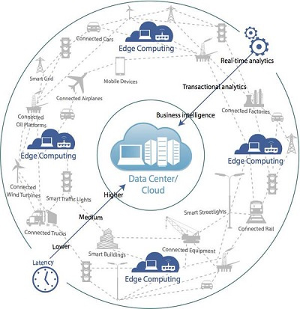
Edge (Fog) Computing можно трактовать, как все вычисления вне облака, происходящие на краю сети, и более конкретно, в самих точках получения информации, в приложениях, где требуется обработка данных в реальном масштабе времени.
В чём суть?
Edge computing «выталкивает» приложения, данные и вычислительные мощности (службы) из централизованных точек Сloud technologies (Дата Центры), в места, приближенные к пользователю. Целью Еdge computing является перенос обрабатывающего приложения или точки обеспечения общей функциональности ближе к источнику действия, туда, где технология распределенных систем взаимодействует с физическим миром. Методология Edge (Fog) Computing это обеспечение близости к конечным устройствам, географическое распределение вычислительных мощностей и поддержка мобильности. Такой подход позволяет снизить нагрузку на сеть и ЦОД, уменьшает задержки в обслуживании и улучшает качество сервисов. Средства Edge computing не нуждаются в контакте с каким-либо централизованным облаком, хотя и может взаимодействовать с ним при необходимости. Таким образом, облачные вычисления работают на «больших данных», в централизованных точках консолидации информации, в то время как Edge Computing работает на «мгновенных данных», то есть на текущих данных, генерируемых датчиками или контролируемыми системами.
В чем заключается их значимость?
Эксперты прогнозируют, что к 2025 г. в мире будет насчитываться больше 15 млн. устройств с возможностью обработки информации и других IoT-устройств, которые будут генерировать по меньшей мере 10 000 Зб данных. Edge computing поможет компаниям «переварить» и «отскладировать» эту гору информации.
На что простирается их влияние этой тенденции?
Источниками данных Еdge computing служат сами обрабатывающие цифровые устройства (не обязательно находящиеся в одной локации), которые затем передают (или не передают) обработанные и систематизированные пакеты данных в точку центрального накопления и если Сloud technologies это скорее статистика и бизнес обеспечение процессов, то Edge (Fog) Computing ближе к обеспечению нужд АСУ ТП.
IoT и граничные вычисления будут применяться в отраслях промышленности, где генерируются большие объёмы оперативной информации, секторе госуслуг (информационные сервисы, медицина), сетях розничной торговли, для организации работы поставщиков логистических услуг (при использовании автоматических транспортных средств).
Так почему же специалисты считают, что Еdge computing потеснит облако?
Клинт Бултон в марте этого года пишет об этом в статье «Edge computing заменит облако». Он ссылается на Эндрю Левина, генерального партнера Andreessen Horowitz, который считает, что организация вычислительных ресурсов будут двигаться в направлении оконечных устройств — таких, как управляющие щиты турбин, системы управления летательными аппаратами, беспилотными автомобилями — подобные устройства сгенерируют большую часть трафика интернета вещей. Левин прогнозирует, что это будет означать то, что облаку пришел конец, т.к. процесс обработки данных будет двигаться назад, по направлению к Edge computing.
Пограничные службы приложений уменьшат объемы данных, которые необходимо переместить при обработке, снижают последующий трафик и расстояния, которое должны пройти данные в процессе обработки. Edge computing использует преимущества близости к физическим объектам, а также использует взаимные взаимодействия элементов системы. Это обеспечивает более высокую надёжность и снижает затраты на передачу информации.
В чём причина возникновения этой тенденции?
Основа происходящего – развитие технологий и их доступности. Это разные проекции одного и того же процесса – наращивания вычислительных мощностей и цифровизации жизни в целом.
В начале 2000-х резкое увеличение надёжности и пропускной способности каналов связи позволило централизовать обработку информации, создав крупные центры обработки данных (Дата Центры). Но, все природе подчиняется гармоническим законам: «маятник» качнулся в обратную сторону: и вот, обработка информации стала процессом, доступным на «местах», началось перераспределения функций обработки на периферию информационных систем.

2019 г.
Филин С.А.

